# 分光计的调节及三棱镜色散曲线的测定-实验报告

**姓名：夏弘宇 学号：2023011004 实验日期：20241022 实验组/台号：M11**

## 【实验目的】

1. 了解分光计的原理与构造，学会调节分光计；

2. 用最小偏向角法测定玻璃的折射率；

3. 掌握三棱镜顶角的两种测量方法。

## 【实验仪器】

分光计，平面反射镜（双反镜），玻璃三棱镜，汞灯、氦光谱管及其电源。

## 【数据处理】

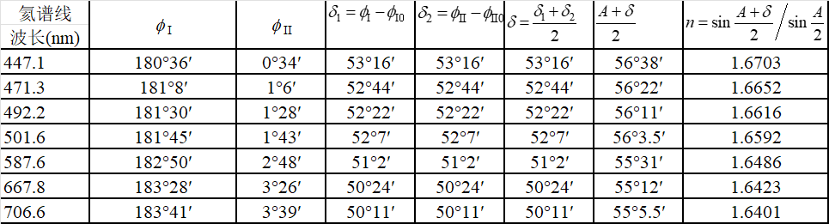

其余数据见原始数据记录。不难看出，波长越短的光，折射率越大。

为得出计算折射本领所需的折射率数据，需要先根据上述实验点绘制色散曲线，更精确地，可以先计算经验公式，再代入数值。

经验公式形式为，计算机线性回归得到A0 = 2.602153e+00, A1 = 2.988829e-08, A2 = 3.639006e+04, A3 = 3.723476e-01, A4 = 2.632152e-06, A5 = 1.602387e-11。拟合曲线如下

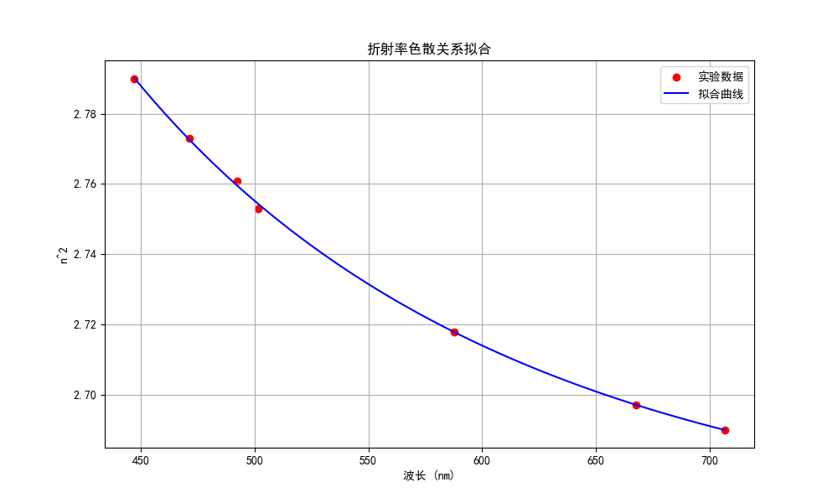

将所需波长数值代入，得到，折射率。代入公式，计算得色散本领。

## 【实验总结】

实验结果见数据处理部分。本实验预处理过程较为繁杂，需要注意拿取光学元件时只能接触磨砂面，需要有序操作各个螺钉；读数时为消除偏心差，需要采用两个相差180度的窗口读数。 实验中我遇到了一些问题：比如在目镜中看不到十字，经助教指导发现可以先用肉眼在平面镜中观测，再在同样的方位用目镜观测，就能快速调节；比如在调整好仪器之后观测不到谱线，经助教指导发现是光线过弱，调节了氦光谱管高度后，发现谱线变亮了。

作为光学实验，该实验误差应该较小，1.67左右的折射率非常接近一般玻璃的折射率，拟合曲线也能非常好地拟合数据点。

最后感谢助教学姐的悉心指导！

## 【思考题】

1. 当转动载物台180°反复调节使望远镜光轴垂直于分光计主轴时，载物台是否也同时调好到垂直于主轴了？为什么？

小平台不一定调好到垂直于主轴。首先，平面镜与小平台接触面不一定与平面镜法线平行；平面镜法线垂直于主轴后，当平台绕平面镜法线发生偏转时，并不影响平面镜法线与主轴垂直关系。

1. 根据本实验的原理怎样测量光波波长？

·用分光计测出三棱镜对该光的最小偏向角δ；

·利用自准法测量三棱镜顶角A；

·利用公式，计算折射率；

·利用绘制出的色散曲线，在曲线上找到纵坐标为的点，该点横坐标即为光波长的测量值。另外，也可以将代入经验公式，解出λ即为的光波长的测量值。

1. 试画出光路图进行分析，为什么望远镜光轴与平面镜法线平行时，在目镜内应看到“＋”形反射像的中心与“”形刻划线的上方交点相重合？

·从光路图中可以看出，由对称性，光路在分划板上的交点B与十字真实位置A对称，而A在下侧，因此反射像中心就在上侧了。

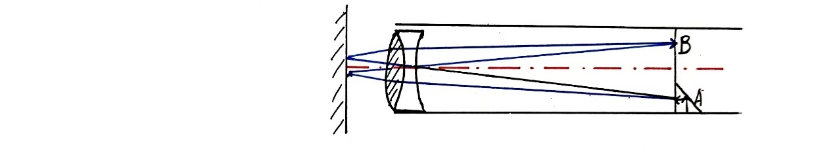

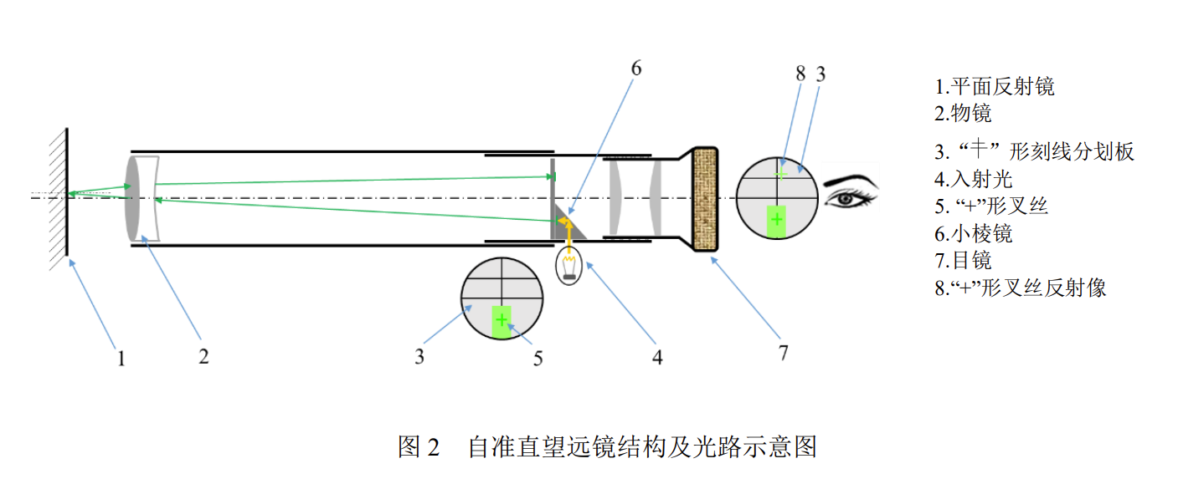

## 【原始数据记录】

